Trekking (doğa yürüyüşü) ayakkabısı seçerken konfor, zemin tutuşu ve ayağı koruma en önemli üç faktördür. Özellikle uzun yürüyüşlerde yanlış ayakkabı; su toplaması, bilek burkulması ve diz ağrılarına kadar birçok sorun yaratabilir. Bu yüzden aşağıdaki özelliklere dikkat etmek gerekir.

1. Taban (Grip ve Dayanıklılık)
- Kalın ve dişli tabanlı olmalı. Kaygan zeminlerde tutuş sağlar.
- Vibram veya benzeri kaliteli taban tercih edilir.
- Sert kaya, toprak ve çamurda kaymayı azaltır.
- Çok ince tabanlı ayakkabılar uzun yürüyüşte ayağı yorar.
2. Su Geçirmezlik ve Nefes Alma
- Su geçirmez (Gore-Tex vb.) olması büyük avantajdır.
- Yağmur, dere geçişi veya ıslak çimde ayağın kuru kalmasını sağlar.
- Aynı zamanda nefes alabilir olmalı; aksi halde ayak terler.
3. Bilek Desteği
- Bileği saran (mid veya high cut) modeller özellikle dağlık arazide önemlidir.
- Taşlık zeminde burkulmayı önler.
- Düz parkurlarda ise düşük bilekli (low cut) modeller tercih edilebilir.
4. Konfor ve Numara
- Ayakkabı ayağı sıkmamalı ama boşluk da olmamalı.
- Uzun yürüyüşlerde ayak şişer; bu yüzden normal ayakkabıdan yarım numara büyük tercih edilir.
- Parmak ucu boşluğu olmalı (yokuş inerken parmaklar öne çarpmaz).
- İç tabanı yumuşak ve destekli olmalı.
Kısaca iyi bir trekking ayakkabısı:
- Kaymaz tabanlı
- Su geçirmez ve nefes alabilir
- Ayağı saran ama sıkmayan
- Bilek destekli
- Dayanıklı ve hafif olmalıdır.
Öneriler:
1. Salomon X Ultra / Quest Serisi
Artıları
- Çok iyi zemin tutuşu (Contagrip taban)
- Hafif ve rahat
- Genelde Gore-Tex su geçirmez
- Teknik araziler için çok iyi
Bu seri birçok testte en iyi trekking ayakkabıları arasında gösterilir.
Dağ yürüyüşü yapanların en çok tercih ettiği markalardan biridir.

2. Merrell Moab Serisi
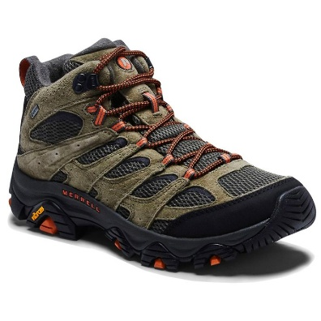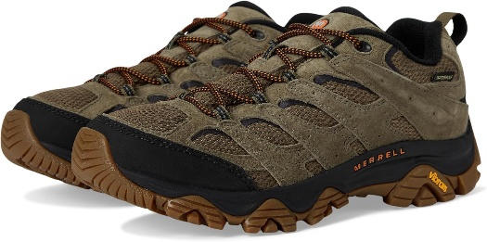

Artıları
- Çok konforlu ve dayanıklı
- Vibram taban ile güçlü tutuş
- Fiyat / performans iyi
Merrell Moab serisi trekking dünyasında en popüler modellerden biridir ve uzun yürüyüşlerde konforuyla öne çıkar.
Uzun trekkingler için iyi bir seçenek.

3. Columbia Trekking Ayakkabıları
Artıları
- Hafif
- Su geçirmez modeller
- Omni-Grip taban ile iyi zemin tutuşu
Columbia trekking ayakkabıları su geçirmezlik ve kaymaz taban özellikleriyle yürüyüşlerde güvenli kullanım sağlar.
Daha ekonomik ama kaliteli seçeneklerden biri.

Özet :
- Profesyonel trekking → Salomon
- Konfor ve fiyat/performans → Merrell Moab
- Orta bütçe ve hafif yürüyüş → Columbia

